办公家具参数要求
书柜
数量：5套
1.基材，柜体：采用E1级环保中密度纤维板（依据GB/T11718-2009和GB18580-2017标准检测合格，经防虫、防腐等化学处理，木材含水率3-13%，甲醛释放量≤0.1mg/m³），表面握钉力及静曲强度均达到国家标准，安全无气味。
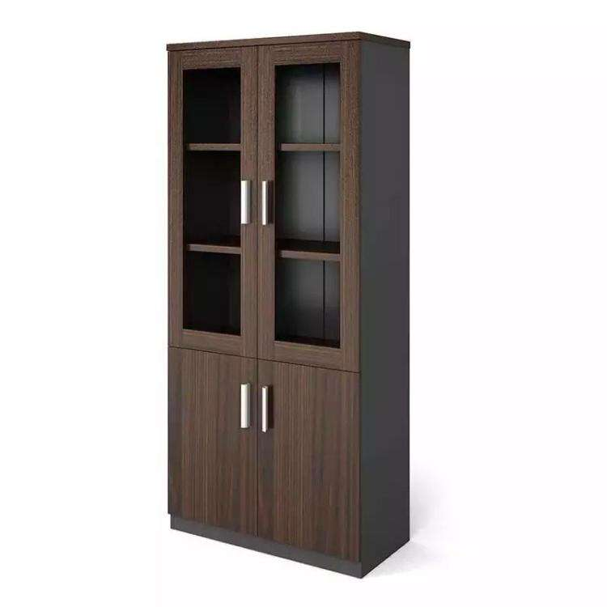
2.封边：PVC封边，厚度≥1.5mm
3.粘胶：优质品牌颗粒热熔胶，甲醛释放量符合国家E1级环保标准。
4.门板采用E1级实木多层板，面贴实木木皮，缓冲液压铰链。
5.规格：800mm*400mm*2000mm
6.颜色：胡桃木色

文件柜
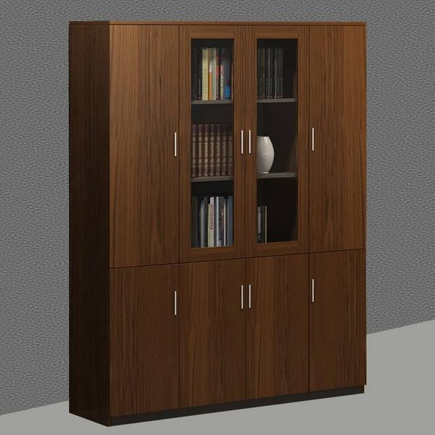
数量：6套
1.基材：E1级优等绿色环保型中密度板，甲醛释放量≤9MG/100G，含水率≤12%，经防潮、防虫、防腐处理，抗弯力强，不易变形,各种物理、化学性能指标均达到国标相关标准。
2.木皮：进口优质天然胡桃木皮贴面（厚度≥0.6mm），木皮宽度≥200mm ，木皮纹理清晰自然，色泽一致，美观大方。
3.油漆：进口聚脂油漆，无苯、绿色环保，五底三面，漆膜硬度≥2H。 4.粘胶：进口高级环保胶粘剂，符合GB18586-2001标准。
5.配件：优质五金配件,符合国家GB18584-2001标准的规定。
6.颜色：胡桃色
7.规格：1200mm*400mm*180mm
办公桌椅
1.6米班台办公桌
数量：12张
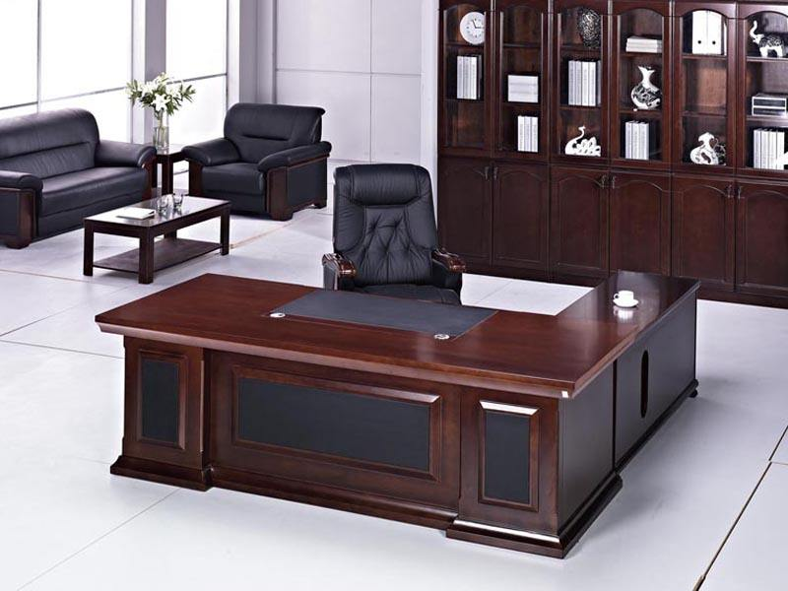
1.基材：E1级优等绿色环保型中密度板，甲醛释放量≤9MG/100G，含水率≤12%，经防潮、防虫、防腐处理，抗弯力强，不易变形,各种物理、化学性能指标均达到国标相关标准。
2.木皮：进口优质天然胡桃木皮贴面（厚度≥0.6mm），木皮宽度≥200mm ，木皮纹理清晰自然，色泽一致，美观大方。
3.油漆：进口聚脂油漆，无苯、绿色环保，五底三面，漆膜硬度≥2H。
4.粘胶：进口高级环保胶粘剂，符合GB18586-2001标准。
5.配件：优质五金配件,符合国家GB18584-2001标准的规定。
6.颜色：胡桃木色
7.规格：1600mm*800mm*750mm
木质扶手皮面办公椅（有扶手）
数量：12张
8.坐垫靠背采用多层曲木板；面料采用真皮包面；海绵采用优质泡绵，高回弹性耐用度高。
9.颜色：胡桃木色
10.规格：490mm*460mm*900mm
会议桌椅
数量：1套（含配套椅子16把）
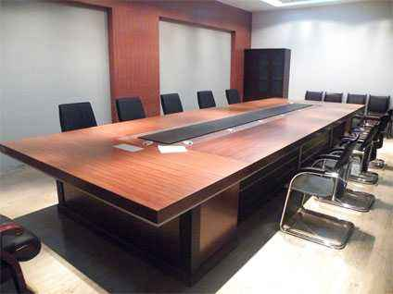
1.可容纳16人同时使用。
2.桌面厚度≥5cm
3.板材：E1级三聚氰胺板， 符合国家环保标准，防水防腐防刮，耐磨性好。
4.桌面需配有铝合金线盒盖以及多媒体线盒。
三人位医院候诊椅
数量：7张
1.椅面材质：电镀
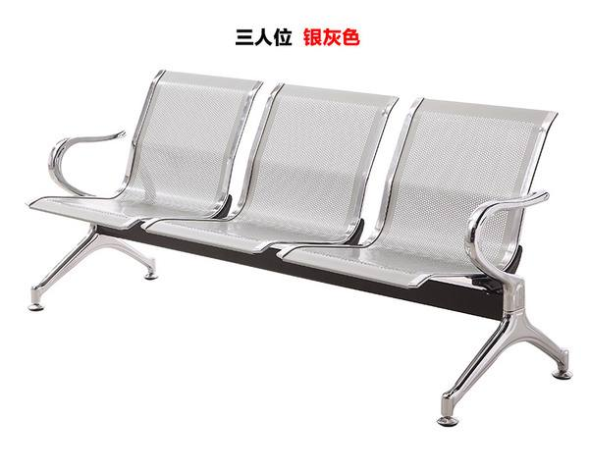
2.类型：金属骨架为主的椅凳类
3.要求：颜色为银白色、横梁加厚加固、扶手和脚加铁片焊接、桌椅金属包边加厚。
4.规格：1700mm*800mm*600mm

办公椅
数量：6张
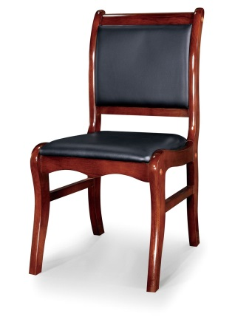
1.规格：标准型（无扶手）
2.椅架：采用一级实木原木，木材经防腐、杀虫、窑干处理后，含水率≤9%，符合国家标准要求。
3.表面：采用优质牛皮覆面，柔软透气，耐磨，理化性能符合国家标准要求。
4.木制件表面：采用环保型聚酯油漆，五底三面工艺制作，表面光亮，附着力强。胡桃木色。
5.内衬：采用高密度泡沫海绵，软硬适中，坐感舒适。
6.规格：900mm*450mm*450mm
沙发
数量：2套
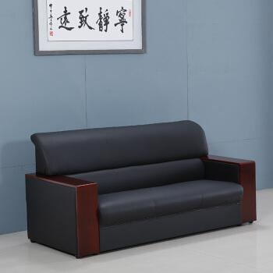
1.优质皮质饰面。
2.42#密度高弹力海绵、烘干、除虫处理。
3.加厚纯实木框架，永不变形，实木沙发脚。
4.规格：2000mm*800mm*800mm

